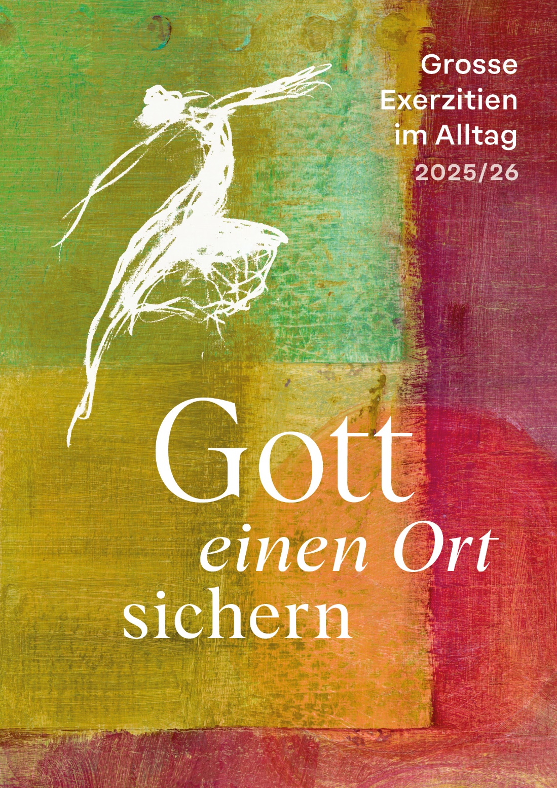
Anmeldung zu den
Grossen Ökumenischen
Exerzitien im Alltag
in Winterthur
November 2025 bis Juli 2026
Ort: Pfarrei St. Urban
Seenerstrasse 193,
8405 Winterthur

Vorname ………………………… Name ……………….………………………

Adresse ……………………………………………………………………….………

Tel …………………………………. Mail …………………………………………..

Meine persönliche Motivation zur Teilnahme an den
Grossen ökumenischen Exerzitien 2025 / 2026:

__________________________________________
__________________________________________
__________________________________________
__________________________________________

Anmeldung an:

Astrid Knipping
Pfarrei St. Urban, Seenerstrasse 193, 8405 Winterthur
Telefon 052 235 03 80
astrid.knipping@kath-winterthur.ch

oder
Christine Urfer
Pfarrei St. Franziskus, Äussere Auenstrasse 3,
8303 Bassersdorf
Handy 079 759 12 92
christine.urfer@gmx.ch

Definitiver Anmeldeschluss:
30. September 2025

